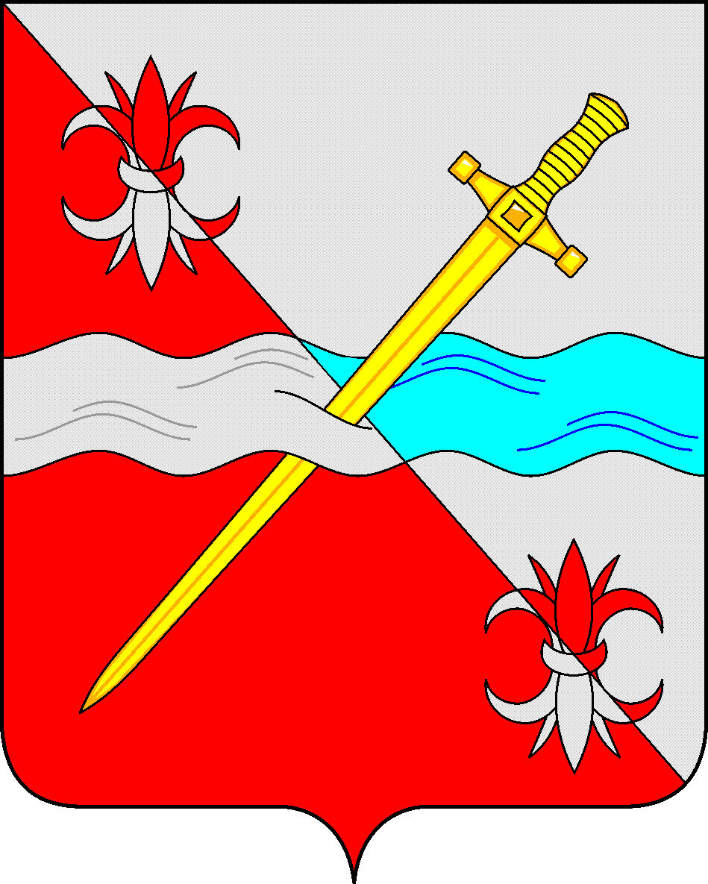
СОВЕТ
депутатов Советского муниципального округа
Ставропольского края

РЕШЕНИЕ

26 марта 2024 г. № 184
г. Зеленокумск

О внесении изменений в решение Совета депутатов Советского городского округа Ставропольского края от 07 февраля 2018 г. № 86 «О должностных окладах работников органов местного самоуправления Советского городского округа Ставропольского края, не замещающих должности муниципальной службы Ставропольского края и исполняющих обязанности по техническому обеспечению деятельности органов местного самоуправления»

В соответствии со статьей 134 Трудового кодекса Российской Федерации, Законом Ставропольского края от 30 мая 2023 г. 51-кз «О наделении Советского городского округа Ставропольского края статусом муниципального округа», Уставом Советского муниципального округа Ставропольского края, Совет депутатов Советского муниципального округа Ставропольского края

РЕШИЛ:

1. Внести в решение Совета депутатов Советского городского округа Ставропольского края от 07 февраля 2018 г. № 86 «О должностных окладах работников органов местного самоуправления Советского городского округа Ставропольского края, не замещающих должности муниципальной службы Ставропольского края и исполняющих обязанности по техническому обеспечению деятельности органов местного самоуправления» (далее – решение) следующие изменения:
1.1. В наименовании решения слова «городского округа» заменить словами «муниципального округа».
1.2. В пункте 1 решения слова «городского округа» заменить словами «муниципального округа».

2. Внести изменение в приложение к решению, изложив его в прилагаемой редакции.
3. Обнародовать настоящее решение в форме размещения в сетевом издании – сайте муниципальных правовых актов Советского муниципального округа Ставропольского края и в муниципальных библиотеках.
4. Настоящее решение вступает в силу со дня официального обнародования в форме размещения в сетевом издании – сайте муниципальных правовых актов Советского муниципального округа Ставропольского края и распространяется на правоотношения, возникшие с 1 января 2024 года.

Председатель Совета депутатов
Советского муниципального округа
Ставропольского края Н.Н. Деревянко

Временно исполняющий обязанности Главы
Советского муниципального округа
Ставропольского края,
заместитель Главы администрации
Советского муниципального округа
Ставропольского края В.И.Недолуга

Приложение
к решению Совета депутатов
Советского городского округа
Ставропольского края
от 07 февраля 2018 г. № 86
(в редакции решения Совета депутатов
Советского муниципального
округа Ставропольского края
от 26 марта 2024 г. № 184 )

ДОЛЖНОСТНЫЕ ОКЛАДЫ
работников органов местного самоуправления Советского муниципального округа Ставропольского края, не замещающих должности муниципальной службы Ставропольского края и исполняющих обязанности по техническому обеспечению деятельности органов местного самоуправления

Наименование должностей, не являющихся должностями муниципальной службы | Размер должностного оклада  (рублей)
Заведующий архивом | 8506
Главные: аналитик, бухгалтер, инженер, механик, эксперт | 7776
Ведущие: аналитик, специалист по гражданской обороне, специалист по защите информации, специалист по кадрам, специалист по охране труда, экономист, эксперт, юрисконсульт; | 6977
Старшие: бухгалтер, бухгалтер-ревизор, инженеры (всех специальностей), механик, механик-водитель, психолог, социолог, экономист, юрисконсульт; инспектор по кадрам; | 6580
Аналитик; бухгалтер; бухгалтер-ревизор; инженеры (всех специальностей); механик; механик-водитель; психолог; социолог; специалисты: по гражданской обороне, по защите информации, по кадрам, по маркетингу, по охране труда; фотограф; экономист; эксперт; юрисконсульт; | 5364
Техники (всех специальностей); инспектор по кадрам, архивариус | 5364
Заведующие: архивом в структурном подразделении, канцелярией, копировально-множительным бюро, машинописным бюро; старший инспектор | 4622
Инспектор | 4253
Заведующие: экспедицией, хозяйством; статистик; кассир; комендант; делопроизводитель | 4065
Дежурный; экспедитор | 4065

